**新 书 推 荐**

**中文书名：《地狱往返》**



**英文书名：TO HELL AND BACK**

**作 者：Frankie Zwick**

**出 版 社：待定**

**代理公司：UTA/ANA/Jessica**

**页 数：待定**

**出版时间：待定**

**代理地区：中国大陆、台湾**

**审读资料：电子稿**

**类 型：文学小说**

**内容简介：**

这是一部跨越150年的现代西部史诗。故事从上一“沙尘碗（Dust Bowl）事件”开始，延续至虚构出的第二次“沙尘碗事件”，讲述怀俄明州两个毗邻家族的命运——他们的生活与世仇，皆由这片土地的残酷之美铸就。

这不是那个由牛仔和枪手主宰的神秘西部世界，这是一片更加粗粝、更加饥饿的土地——15岁的少女被强占土地者逐出家园；抽油机耸立在昔日的牧场上；两名年轻的女性在沙漠中独力经营牧场——她们抹去自己的女性特质，以免遭受徘徊在她们领地中的油井工的侵扰；一位过气乡村歌手则在豪华度假牧场中追逐一个濒临消亡的神话。土地在钻探、水力压裂和干旱中持续败坏，友谊出现裂痕，阵营逐渐固化，生存成为用爱书写的抗争史诗。而贯穿一切故事的核心，是梅格（Meg）和布鲁克（Brooke）之间长达数十年的友谊，从少女时代到而立之年，伴随着大地的剧变，她们的生命始终相互交缠。

《地狱往返》粗粝、性感、极其原创性，是一部由六代人的背叛、坚韧与残酷优雅交织而成的怀俄明史诗。它是弥漫着真实牛粪气息的《黄石》（*Yellowstone*），是《断背山》（*Brokeback Mountain*）的狂野小妹，也是一封帕姆·休斯顿（Pam Houston）式的、献给逐渐湮灭的美国荒野的情书与挽歌。

书中的故事《北境慈悲》（*North Country Kindness*）（现名《2021》）获2022年《陡岸》（*Cutbank*）杂志蒙大拿小说奖（Montana Prize in Fiction）；《野性难驯》（*Roughstock*）（现名《1988》）入围2023年《密苏里评论》（*The Missouri Review*）编辑选择奖（2023 Missouri Review Editors Prize.）。

**作者简介：**

**弗兰基·茨维克(Frankie Zwick)**拥有得克萨斯大学米切纳作家中心艺术硕士学位，哈佛大学文学学士学位，并师从布雷特·安东尼·约翰斯顿(Bret Anthony Johnston)、艾米·亨普尔(Amy Hempel)和克莱尔·瓦耶·沃特金斯(Claire Vaye Watkins)——诸位文学名家均力荐本书。

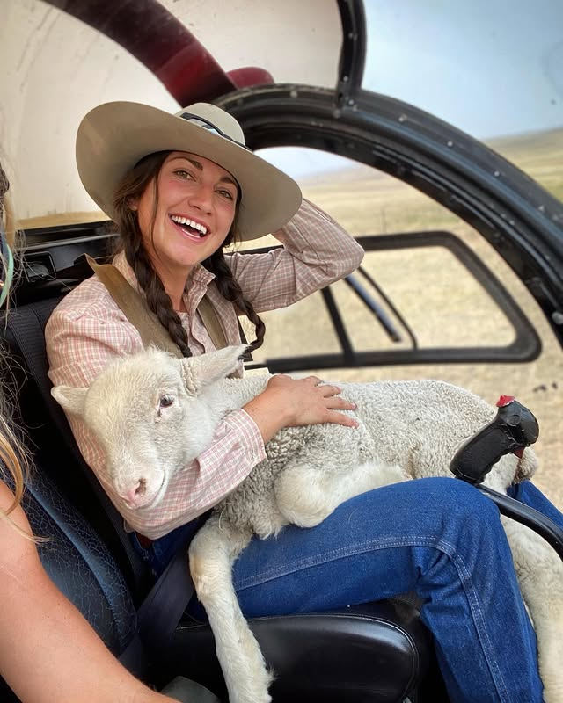

**感谢您的阅读！**

**请将反馈信息发至：版权负责人**

**Email**：[**Rights@nurnberg.com.cn**](mailto:Rights@nurnberg.com.cn)

安德鲁·纳伯格联合国际有限公司北京代表处

北京市海淀区中关村大街甲59号中国人民大学文化大厦1705室, 邮编：100872

电话：010-82504106, 传真：010-82504200

公司网址：[http://www.nurnberg.com.cn](http://www.nurnberg.com.cn/)

书目下载：<http://www.nurnberg.com.cn/booklist_zh/list.aspx>

书讯浏览：<http://www.nurnberg.com.cn/book/book.aspx>

视频推荐：<http://www.nurnberg.com.cn/video/video.aspx>

豆瓣小站：<http://site.douban.com/110577/>

新浪微博：[安德鲁纳伯格公司的微博_微博 (weibo.com)](https://weibo.com/1877653117/profile?topnav=1&wvr=6)

微信订阅号：ANABJ2002

